Witajcie kochane Motylki i Żuczki! Dzisiaj już środa, co za tym idzie? Mamy dla Was kolejne super zadania do wykonania! W takim razie zapraszamy!

Zadanie 1.
Drodzy rodzice porozmawiajcie ze swoimi dziećmi na temat zbliżających się Świąt Wielkanocnych – o wielkanocnych symbolach i jakie zwierzątka kojarzą im się z tymi świętami.
Zadanie 2.
Co w koszyczku? – wkładanie wielkanocnych potraw do koszyczka i rozmowa o znaczeniu potraw:
Baranek – symbol zmartwychwstałego Chrystusa, pokory, niewinności, posłuszeństwa.
Jajka – symbol życia.
Chleb – symbol dobrobytu i szczęścia, symbol Ciała Chrystusa.
Sól – odstraszenie od zła.
Bukszpan w koszyczku - życie wieczne, odrodzenie.
Zajączek – symbol wiosny, odradzającej się przyrody, witalności i pokory.
Kurczaczek – symbol nowego życia.

Zadanie 3.
Poproście rodziców aby wycieli wam po śladzie a wy spróbujcie ułożyć cały obrazek.
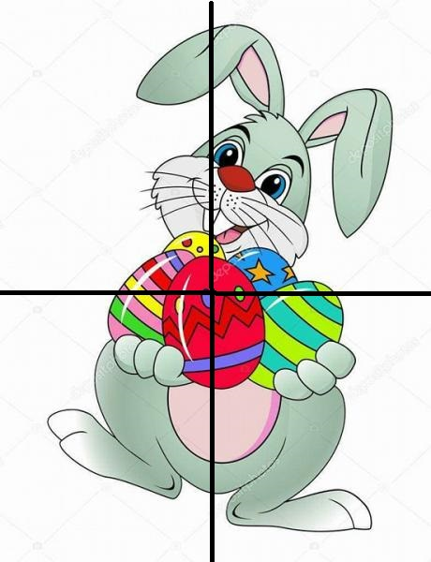

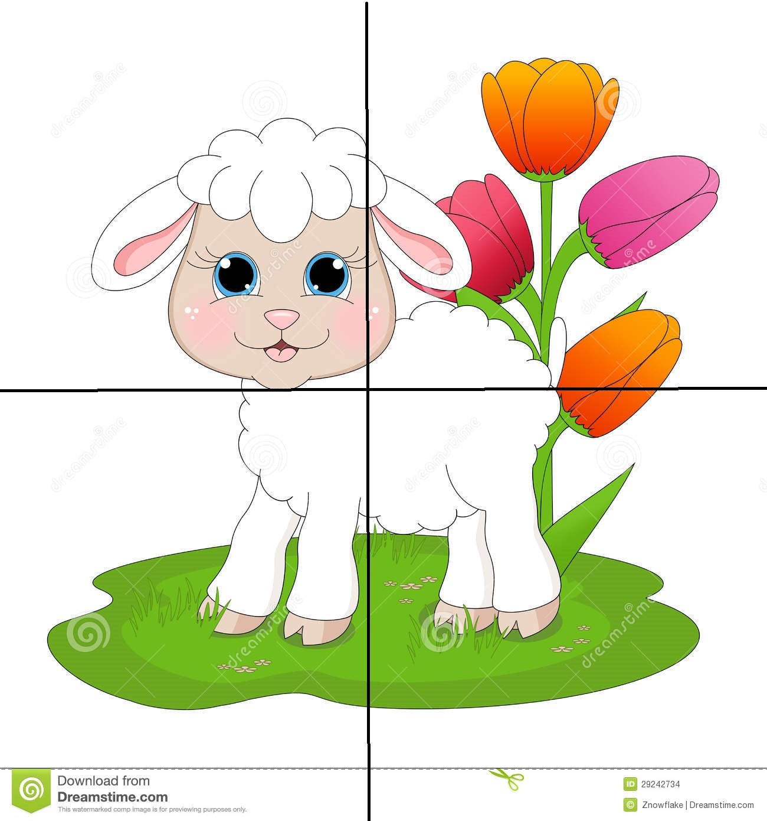

Zadanie 4.
Piosenka
https://www.youtube.com/watch?v=OCmZrAz3t-U
Tekst
Te mazurki ozdobione migdałami
Te koszyki wypełnione pisankami
Te baranki ulepione z marcepanu
Bazie kotki od staruszki ze straganu

To są znaki tradycyjnej Wielkanocy
Kiedy życie się odradza do swej mocy
To znaki rozbudzonej świeżo wiosny
Świat się staje znów zielony i radosny
Świat radosny! Radosny! Świat radosny!

Te palemki od bibuły kolorowe
Baby z lukrem wyrośnięte, bo drożdżowe
No a potem jeszcze lany poniedziałek
Śmigus dyngus pełen mokrych niespodzianek.

Zadanie 5.
Poproście rodziców aby pomogli Wam nazbierać bazi lub bukszpanu i spróbujcie zrobić jakąś piękną dekoracje wielkanocną według własnego pomysłu.
Pochwalcie się efektem wysyłając zdjęcie na e-mail przedszkolny.
Zadanie 6.
Podlejcie swoją rzeżuchę!

